***«ЭРУДИТ »*** *(окружающий мир)* ***1 класс***

|  |  |  |  |
| --- | --- | --- | --- |
|  |  |  |  |
| а) | б) | в) | г) |

1. Выбери птицу, которая ночью не спит.

|  |  |  |
| --- | --- | --- |
|  |  |  |
| Анна | Илья | Катя |

1. Кто из ребят правильно указал на глобусе холодные районы Земли?
2. Как называются животные, которые выкармливают своих детенышей молоком?

а) птицы б) звери в) рыбы

1. Какой цифрой на карте обозначена Евразия.



Ответ: цифрой

1. **Вычеркни название лишнего месяца в каждом времени года.**

|  |  |  |  |
| --- | --- | --- | --- |
| **Зима** | **Весна** | **Лето** | **Осень** |
| февраль | апрель | май | сентябрь |
| декабрь | май | июнь | ноябрь |
| ноябрь | февраль | август | декабрь |
| январь | март | июль | октябрь |

1. Закончи предложения:

а) У животных шерсть, а у птиц ______________.

б) Животное, у которого тело покрыто чешуёй, называют ____________.

в) Наша страна называется __________________ .

г) У паука ______________ ног.

1. Рассмотри рисунки и по листочкам определи каким деревьям они принадлежат. Под картинкой напиши название дерева.

|  |  |  |
| --- | --- | --- |
| https://gas-kvas.com/uploads/posts/2023-02/1676151046_gas-kvas-com-p-vetka-duba-s-zheludyami-risunok-raskraska-25.jpg |  |  |
|  |  |  |

1. Установи соответствие между началом и концом предложений.

|  |  |  |
| --- | --- | --- |
| 1. Пища - |  | А. для питья**.** |
| 2. Воздух - | Б. для того, чтобы видеть всё вокруг. |
| 3. Вода - | В. для питания. |
| 4. Тепло - | Г. для того, чтобы не замёрзнуть. |
| 5. Свет - | Д. для дыхания. |

|  |  |  |  |  |  |
| --- | --- | --- | --- | --- | --- |
| **Ответ:** | 1 | 2 | 3 | 4 | 5 |
|  |  |  |  |  |

1. Укажи, какие явления природы зависят **от** **смены дня и ночи.**

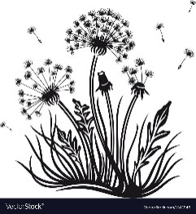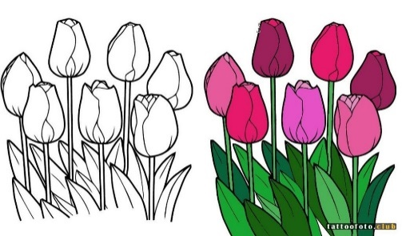      а) Закрытие цветков тюльпанов вечером.

      б) Ледоход.

      в) Распускание одуванчиков утором.

      г) Ветер.

д) Появление звёзд на небе.

1. Расставь буквы так, чтобы можно было прочитать названия деревьев.

|  |  |  |  |  |  |
| --- | --- | --- | --- | --- | --- |
| 1)  2)  3)  4) |  |  |  | **Н** |  |
|  |  |  |  |
|  |  |  |  |
|  |  |  |  |

1. Разгадай ребусы.

|  |  |  |  |
| --- | --- | --- | --- |
| ЛОСЬ | Ж = Н КЛЁН | ЛИСА | ТОПОЛЬ |
|  |  |  |  |

1. Переставь буквы и найди названия представителей растительного и животного мира.

**ПОНИ НАСОС КУТИЛА МОШКАРА**

|  |  |  |  |  |  |  |  |  |  |  |  |  |  |  |  |  |  |  |  |  |  |  |  |  |
| --- | --- | --- | --- | --- | --- | --- | --- | --- | --- | --- | --- | --- | --- | --- | --- | --- | --- | --- | --- | --- | --- | --- | --- | --- |
|  |  |  |  |  |  |  |  |  |  |  |  |  |  |  |  |  |  |  |  |  |  |  |  |  |

1. Впиши недостающее звено.

|  |  |  |
| --- | --- | --- |
| 1 | ДОЖДЬ **+** | **= РАДУГА** |
| 2 | ТЁПЛЫЙ ВОЗДУХ **+** | **= ВЕТЕР** |
| 3 | СНЕГ **+** | **= МЕТЕЛЬ** |
| 4 | ДОЖДЬ **+** | **= ГОЛОЛЁД** |

1. Поставь «+», если утверждение верное и «-», если утверждение неверное.

|  |  |  |
| --- | --- | --- |
| 1 | Существует 5 времён года. |  |
| 2 | Весной дни становятся короче, а ночи длиннее. |  |
| 3 | Весной к нам прилетают птицы: скворцы, ласточки. |  |
| 4 | Весной птицы вьют гнёзда и высиживают птенцов. |  |
| 5 | С наступлением холодов медведь, ёж, заяц впадают в спячку. |  |
| 6 | Летом листья становятся жёлтыми и начинается листопад. |  |
| 7 | Некоторые животные меняют свою окраску весной и осенью. |  |
| 8 | Осенью на реках начинается ледоход. |  |